Presseinformation
7. Mai 2018
Holzbau Deutschland wählt neuen Vorstand: Peter Aicher bleibt Vorsitzender
Einstimmig ist Peter Aicher, Zimmererpräsident aus Bayern, bei der Fachversammlung von Holzbau Deutschland am 3. Mai 2018 in Berlin erneut zum Vorsitzenden von Holzbau Deutschland – Bund Deutscher Zimmermeister im Zentralverband des Deutschen Baugewerbes gewählt worden. Die Fachversammlung bestätigte auch die beiden Stellvertreter Josef Schlosser, Präsident von Holzbau Baden-Württemberg, und Karl Hoffmeister, Vorsitzender von Holzbau Deutschland – Verband Niedersächsischer Zimmermeister im Baugewerbeverband Niedersachsen. In den Vorstand wiedergewählt wurden auch Walter Bauer, Holzbau Baden-Württemberg, Gerrit Horn, Landesfachgruppenleiter aus Rheinland-Pfalz und Michael Schönk, Vorsitzender der Fachgruppe Holzbau Schleswig-Holstein. Neu in den Vorstand gewählt wurden Rolf Rombach, Holzbau Baden, und Volker Baumgarten, Holzbau Deutschland – Verband Hessischer Zimmermeister. Nicht mehr zur Wiederwahl standen Rolf Kuri sowie Walter Maiß.
Nach seiner einstimmigen Wiederwahl bedankte sich Aicher bei der Fachversammlung für die Wiederwahl: „Ich freue mich und bin berührt über diesen klaren Vertrauensbeweis. Unsere Arbeit hier im Vorstand ist Teamarbeit. Wir werden uns auch weiterhin mit ganzer Kraft für die Weiterentwicklung des Holzbaus einsetzen“.
Die Prognose für den Holzbau ist für die kommenden Jahre zwar hervorragend, dennoch sieht Aicher viele Aufgaben auf den Vorstand zukommen. Insbesondere stellt sich die Frage, wie das Zimmererhandwerk in 10 oder 20 Jahren aussehen wird. Die Digitalisierung nehme in einem atemberaubenden Tempo Fahrt auf und werde auch das Zimmererhandwerk weiter verändern. Zimmerer hätten zwar keine Berührungsängste bei der Digitalisierung und seien im Vergleich zu anderen Gewerken gut aufgestellt. Dennoch müsse man Entwicklungen wie „Big Data“ oder „Big Cloud“ im Auge behalten und genau beobachten, welche Chancen und Risiken sich für die Holzbauunternehmen ergeben. Ein weiteres wichtiges Thema für den Holzbau sieht Aicher in den ökologischen Produktdeklarationen. Hier werden die Materialeigenschaften der Bauprodukte im Hinblick auf die Kreislaufwirtschaft und die Ressourceneffizienz erfasst. Damit können Gebäude hinsichtlich ihrer Gesamtenergiebilanz bereits in der Planungsphase besser verglichen werden. „Das ist sehr wichtig für uns, für unsere Umwelt und für unsere Kinder. Denn wir leben ökologisch betrachtet auf Pump. Das darf so nicht weitergehen. Wir müssen noch viel mehr ökologischer, nachhaltiger und ressourcenschonender Bauen“, so Aicher. Holz als nachwachsender Rohstoff sei hier zwar vorne mit dabei. Allerdings könne der Holzbau nicht alleine die Lösung sein. Die Zukunft liege, unabhängig vom Baustoff, im Leichtbau und im Recycling. Als Präsident des europäischen Holzbau Verbandes will sich Peter Aicher auch in Europa für die Weiterentwicklung des Holzbaus einsetzen. Da in den anderen Ländern die gleichen Themen bearbeitet werden, entstünden in dieser Zusammenarbeit wichtige Synergieeffekte.
Was Forschung und Entwicklung angeht will Holzbau Deutschland auch weiterhin treibende Kraft für den Holzbau in Deutschland sein. Im letzten Jahr wurde die Besetzung der Gremien in der für den Holzbau relevanten Normenarbeit ausgebaut. Dazu Aicher: „Das ist deshalb so wichtig, weil wir bei der Erarbeitung der Normen und der Standards das Wissen und die praktische Erfahrung unserer Zimmerer- und Holzbauunternehmer einbringen können. Nur so werden Bauteile und Bauweisen entstehen, die für uns in der Praxis einsetzbar sind und die uns wirtschaftlicher bauen lassen“.
In diesem Zusammenhang stellte der stellvertretende Vorsitzende von Holzbau Deutschland Josef Schlosser der Fachversammlung das Strategiepapier „Wachstumsmarkt Holz|Bau 2018 plus“ vor. Er betonte, dass Forschung und Entwicklung Branchenaufgabe sei und es hier nur einen gemeinsamen Weg geben könne. Er sieht die Lösung in einer strategischen Aufstellung der gesamten Holzwirtschaft. Dabei sollen die Kräfte der gesamten Branche gebündelt werden, um eine schlagkräftige Forschungs- und Innovationsplattform für den Holzbau zu schaffen. Die Forschungsvorhaben des Holzbaus könnten besser koordiniert und Doppelforschung verhindert werden. Schlosser unterstrich, dass es dabei nicht um den Verband Holzbau Deutschland gehe, sondern um die gesamte Holzbaubranche. Das starke Wachstumspotenzial, das für den Holzbau vorausgesagt werde, sei nur mit einer starken und geeinten Holzwirtschaft möglich. Es sei nicht wirklich zielführend, wenn sich die Branche immer mehr Verbände leiste, statt sich auf die Zukunft zu konzentrieren.
An der Fachversammlung nahmen als Gäste Markus Becker und Matthias Eisfeld vom Zimmererverband Westfalen teil. Im Mittelpunkt der Gespräche standen die Beteilung an Forschung und Entwicklung im Holzbau.
Weitere Informationen über Holzbau Deutschland – Bund Deutscher Zimmermeister im Zentralverband des Deutschen Baugewerbes finden Sie hier:
www.holzbau-deutschland.de

Download Pressematerial:
Fotos und Text können Sie sich im Pressebereich von Holzbau Deutschland downloaden: http://www.holzbau-deutschland.de/aktuelles/pressebereich/

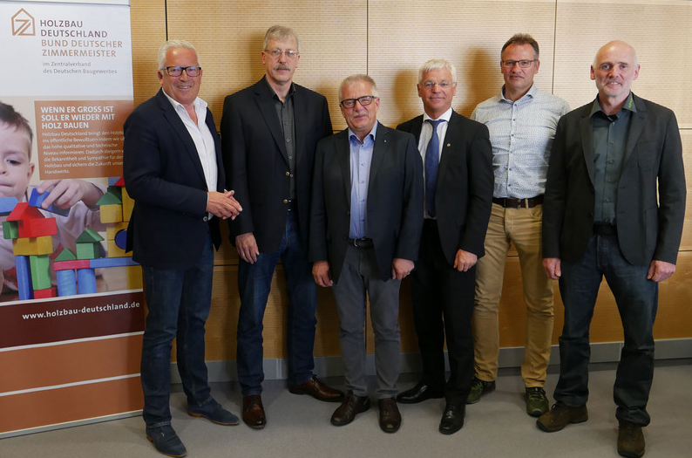
Bildunterschrift Foto 1:

Der neu gewählte Vorstand von Holzbau Deutschland. V.l.n.r.: Josef Schlosser, Karl Hoffmeister, Walter Bauer, Peter Aicher, Volker Baumgarten, Rolf Rombach. Nicht auf dem Bild: Michael Schönk und Gerrit Horn.

